Estado Viável mas não Cultivável: Bibliometria

Mayara Messias Oliveira

14/05/2019

## Intodução

De acordo com os fundadores Aria e Cuccurullo (2017), o pacote bibliometrix fornece um conjunto de ferramentas para pesquisa quantitativa em bibliometria e cienciometria. Essencialmente, a bibliometria é a aplicação de análises quantitativas e estatísticas a publicações como artigos de periódicos e suas respectivas contagens de citações. Estas análises são usadas para avaliar o crescimento, maturidade, autores líderes, mapas conceituais e intelectuais, tendências de uma comunidade científica. O objetivo do presente trabalho foi analisar o resultado de uma busca bibliográfica, pela base de dados SCOPUS, referente ao meu tema de trabalho de doutorado “células no estado viável mas não cultivável (VBNC)”.

## Passos utilizados para análise bibliométrica

1. Instalação do pacote Bibliometrix.

A Instalação foi feita pela ferramenta “Tools” –> “Install Packages” –> digite: “Bibliometrix” e clique em “Install”

1. Aquisição de dados bibliográficos pelo SCOPUS.

O termo utilizado para busca dos artigos foi “VBNC”.O resultado da busca foi baixado utilizando-se as ferramentamentas ‘Select All’ e ‘Export’.O arquivo foi exportado no formato “BibTeX” e foram selecionadas “todas as informações disponíveis”.

1. Carregar o pacote Bibliometrix.

library(bibliometrix)

## Registered S3 methods overwritten by 'ggplot2':  
## method from   
## [.quosures rlang  
## c.quosures rlang  
## print.quosures rlang

## To cite bibliometrix in publications, please use:  
##   
## Aria, M. & Cuccurullo, C. (2017) bibliometrix: An R-tool for comprehensive science mapping analysis, Journal of Informetrics, 11(4), pp 959-975, Elsevier.  
##   
##   
## http:\\www.bibliometrix.org  
##   
##   
## To start with the shiny web-interface, please digit:  
## biblioshiny()

1. Exportar os dados adiquiridos.

O arquivo a ser exportado é lido com a função readFiles. Para dar sequencia as análises bibliométricas dos dados todas as funções devem ser guardadas dentro de um objeto do tipo vetor. Neste caso, a função readFiles foi guardada dentro do vetor D.

D <- readFiles("C:/Users/Thata/Documents/Bibliometrix/scopus.bib")

1. Coverter os dados em um data frame.

M <- convert2df(D, dbsource = "scopus", format = "bibtex")

##   
## Converting your scopus collection into a bibliographic dataframe  
##   
## Articles extracted 100   
## Articles extracted 200   
## Articles extracted 300   
## Articles extracted 400   
## Articles extracted 500   
## Articles extracted 600   
## Articles extracted 700   
## Articles extracted 718   
## Done!  
##   
##   
## Generating affiliation field tag AU_UN from C1: Done!

6.Análise descritiva dos dados bibliográficos.

A função biblioAnalysis calcula as principais medidas bibliométricas.

results <- biblioAnalysis(M, sep = ";")

1. Resumo dos principais resultados da análise bibliométrica.

options(width=100)  
S <- summary(object = results, k = 20, pause = FALSE)

##   
##   
## Main Information about data  
##   
## Documents 718   
## Sources (Journals, Books, etc.) 295   
## Keywords Plus (ID) 4513   
## Author's Keywords (DE) 1542   
## Period 1994 - 2019   
## Average citations per documents 25.97   
##   
## Authors 2118   
## Author Appearances 3110   
## Authors of single-authored documents 41   
## Authors of multi-authored documents 2077   
## Single-authored documents 50   
##   
## Documents per Author 0.339   
## Authors per Document 2.95   
## Co-Authors per Documents 4.33   
## Collaboration Index 3.11   
##   
## Document types   
## ARTICLE 584   
## ARTICLE IN PRESS 1   
## BOOK 1   
## BOOK CHAPTER 28   
## CONFERENCE PAPER 18   
## CONFERENCE REVIEW 3   
## EDITORIAL 2   
## LETTER 4   
## NOTE 3   
## REVIEW 66   
## SHORT SURVEY 8   
##   
##   
## Annual Scientific Production  
##   
## Year Articles  
## 1994 1  
## 1995 4  
## 1996 3  
## 1997 9  
## 1998 10  
## 1999 16  
## 2000 18  
## 2001 14  
## 2002 16  
## 2003 15  
## 2004 22  
## 2005 24  
## 2006 29  
## 2007 27  
## 2008 30  
## 2009 34  
## 2010 37  
## 2011 32  
## 2012 42  
## 2013 40  
## 2014 40  
## 2015 59  
## 2016 57  
## 2017 56  
## 2018 62  
## 2019 21  
##   
## Annual Percentage Growth Rate 12.95066   
##   
##   
## Most Productive Authors  
##   
## Authors Articles Authors Articles Fractionalized  
## 1 OLIVER JD 29 OLIVER JD 12.38  
## 2 CANEPARI P 16 CANEPARI P 3.73  
## 3 SIGNORETTO C 13 KOGURE K 3.25  
## 4 WANG Y 13 BIOSCA EG 3.23  
## 5 BIOSCA EG 12 SIGNORETTO C 3.12  
## 6 COLWELL RR 12 AMANO F 3.12  
## 7 FEDERIGHI M 11 NA NA 3.00  
## 8 CAPPELIER JM 10 TREVORS JT 2.84  
## 9 SU X 10 ROWAN NJ 2.67  
## 10 CHEN J 9 SU X 2.66  
## 11 DING L 9 CAPPELIER JM 2.53  
## 12 LI L 9 STECK TR 2.50  
## 13 LIU J 9 FEDERIGHI M 2.39  
## 14 ZHANG S 9 DIVOL B 2.37  
## 15 ARANA I 8 LONVAUD FUNEL A 2.33  
## 16 LI B 8 NOOR R 2.28  
## 17 LI Y 8 WONG HC 2.20  
## 18 LIN H 8 ARANA I 2.14  
## 19 LIU Y 8 AYRAPETYAN M 2.08  
## 20 MARCO NOALES E 8 WANG Y 2.06  
##   
##   
## Top manuscripts per citations  
##   
## Paper TC TCperYear  
## 1 OLIVER JD, 2005, J MICROBIOL 757 54.07  
## 2 OLIVER JD, 2010, FEMS MICROBIOL REV 546 60.67  
## 3 KELL DB, 1998, ANTONIE VAN LEEUWENHOEK INT J GEN MOL MICROBIOL 407 19.38  
## 4 ROMPR A, 2002, J MICROBIOL METHODS 390 22.94  
## 5 NEBE-VON-CARON G, 2000, J MICROBIOL METHODS 311 16.37  
## 6 STEINERT M, 1997, APPL ENVIRON MICROBIOL 277 12.59  
## 7 MCDOUGALD D, 1998, FEMS MICROBIOL ECOL 255 12.14  
## 8 BARER MR, 1999, ADV MICROB PHYSIOL 245 12.25  
## 9 WANG G, 1998, J FOOD PROTECTION 232 11.05  
## 10 LI L, 2014, FRONT MICROBIOL 223 44.60  
## 11 ROSENBERG E, 2002, ENVIRON MICROBIOL 222 13.06  
## 12 OLIVER JD, 1995, APPL ENVIRON MICROBIOL 199 8.29  
## 13 WINGENDER J, 2011, INT J HYG ENVIRON HEALTH 195 24.38  
## 14 MILLET V, 2000, LETT APPL MICROBIOL 191 10.05  
## 15 OLIVER JD, 1995, APPL ENVIRON MICROBIOL-a 189 7.88  
## 16 WHITESIDES MD, 1997, APPL ENVIRON MICROBIOL 161 7.32  
## 17 THOLOZAN JL, 1999, APPL ENVIRON MICROBIOL 141 7.05  
## 18 DEL MAR LLEO M, 2000, APPL ENVIRON MICROBIOL 140 7.37  
## 19 SHLEEVA MO, 2002, MICROBIOLOGY 133 7.82  
## 20 KALMBACH S, 1997, APPL ENVIRON MICROBIOL 132 6.00  
##   
##   
## Corresponding Author's Countries  
##   
## Country Articles Freq SCP MCP MCP_Ratio  
## 1 USA 77 0.1382 72 5 0.0649  
## 2 CHINA 57 0.1023 36 21 0.3684  
## 3 FRANCE 48 0.0862 39 9 0.1875  
## 4 JAPAN 48 0.0862 44 4 0.0833  
## 5 ITALY 45 0.0808 41 4 0.0889  
## 6 CANADA 35 0.0628 28 7 0.2000  
## 7 SPAIN 30 0.0539 26 4 0.1333  
## 8 INDIA 23 0.0413 16 7 0.3043  
## 9 GERMANY 20 0.0359 16 4 0.2000  
## 10 KOREA 15 0.0269 13 2 0.1333  
## 11 TUNISIA 14 0.0251 5 9 0.6429  
## 12 UNITED KINGDOM 14 0.0251 12 2 0.1429  
## 13 BELGIUM 13 0.0233 7 6 0.4615  
## 14 POLAND 9 0.0162 9 0 0.0000  
## 15 TAIWAN 9 0.0162 8 1 0.1111  
## 16 BANGLADESH 8 0.0144 6 2 0.2500  
## 17 PORTUGAL 7 0.0126 5 2 0.2857  
## 18 TURKEY 7 0.0126 5 2 0.2857  
## 19 AUSTRALIA 6 0.0108 2 4 0.6667  
## 20 AUSTRIA 6 0.0108 3 3 0.5000  
##   
##   
## SCP: Single Country Publications  
##   
## MCP: Multiple Country Publications  
##   
##   
## Total Citations per Country  
##   
## Country Total Citations Average Article Citations  
## 1 USA 4371 56.77  
## 2 FRANCE 1913 39.85  
## 3 ITALY 1404 31.20  
## 4 UNITED KINGDOM 1260 90.00  
## 5 GERMANY 1082 54.10  
## 6 CANADA 1062 30.34  
## 7 JAPAN 754 15.71  
## 8 BELGIUM 671 51.62  
## 9 CHINA 601 10.54  
## 10 SPAIN 554 18.47  
## 11 INDIA 492 21.39  
## 12 ISRAEL 474 79.00  
## 13 AUSTRALIA 326 54.33  
## 14 TAIWAN 266 29.56  
## 15 DENMARK 233 58.25  
## 16 PORTUGAL 192 27.43  
## 17 KOREA 189 12.60  
## 18 IRELAND 174 43.50  
## 19 NORWAY 159 53.00  
## 20 NETHERLANDS 151 25.17  
##   
##   
## Most Relevant Sources  
##   
## Sources Articles  
## 1 APPLIED AND ENVIRONMENTAL MICROBIOLOGY 49  
## 2 JOURNAL OF APPLIED MICROBIOLOGY 26  
## 3 FRONTIERS IN MICROBIOLOGY 22  
## 4 INTERNATIONAL JOURNAL OF FOOD MICROBIOLOGY 18  
## 5 JOURNAL OF MICROBIOLOGICAL METHODS 16  
## 6 FEMS MICROBIOLOGY ECOLOGY 15  
## 7 FOOD CONTROL 14  
## 8 LETTERS IN APPLIED MICROBIOLOGY 13  
## 9 WATER RESEARCH 13  
## 10 FOOD MICROBIOLOGY 12  
## 11 MICROBIAL ECOLOGY 12  
## 12 FEMS MICROBIOLOGY LETTERS 11  
## 13 MICROBES AND ENVIRONMENTS 11  
## 14 ENVIRONMENTAL MICROBIOLOGY 10  
## 15 PLOS ONE 10  
## 16 ENVIRONMENTAL SCIENCE AND TECHNOLOGY 9  
## 17 CURRENT MICROBIOLOGY 8  
## 18 RESEARCH IN MICROBIOLOGY 8  
## 19 ANNALS OF MICROBIOLOGY 7  
## 20 MICROBIOLOGY 7  
##   
##   
## Most Relevant Keywords  
##   
## Author Keywords (DE) Articles Keywords-Plus (ID) Articles  
## 1 VBNC 141 ARTICLE 378  
## 2 RESUSCITATION 58 NONHUMAN 344  
## 3 VIABLE BUT NONCULTURABLE 34 ESCHERICHIA COLI 301  
## 4 FLOW CYTOMETRY 32 MICROBIAL VIABILITY 249  
## 5 SURVIVAL 31 BACTERIA MICROORGANISMS 212  
## 6 VIABLE BUT NON CULTURABLE 25 BACTERIUM CULTURE 179  
## 7 ESCHERICHIA COLI 24 POLYMERASE CHAIN REACTION 174  
## 8 VIABILITY 24 CONTROLLED STUDY 169  
## 9 VBNC STATE 22 MICROBIOLOGY 159  
## 10 VIABLE BUT NONCULTURABLE STATE 21 BACTERIUM 147  
## 11 CULTURABILITY 20 BACTERIA 143  
## 12 SALMONELLA 18 PRIORITY JOURNAL 135  
## 13 VIBRIO PARAHAEMOLYTICUS 18 CELL VIABILITY 126  
## 14 BIOFILM 17 BACTERIAL 124  
## 15 DRINKING WATER 16 FLOW CYTOMETRY 110  
## 16 LEGIONELLA 16 GROWTH 107  
## 17 STRESS 16 DEVELOPMENT AND AGING 103  
## 18 CAMPYLOBACTER JEJUNI 15 METABOLISM 102  
## 19 QPCR 15 BACTERIAL CELL 95  
## 20 STARVATION 15 HUMANS 95

1. Construção de gráficos das principais informações.

plot(x = results, k = 20, pause = FALSE)

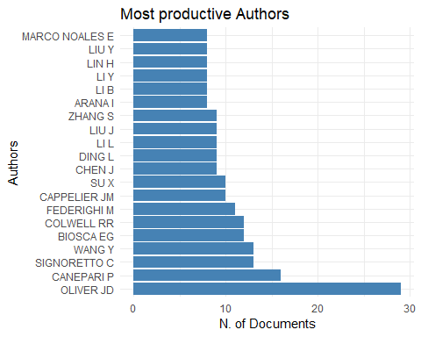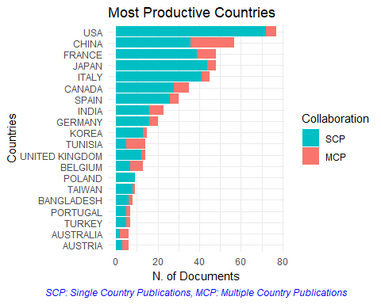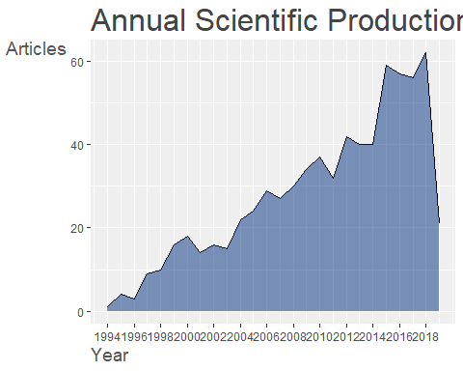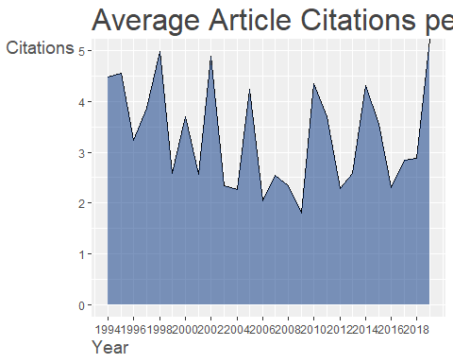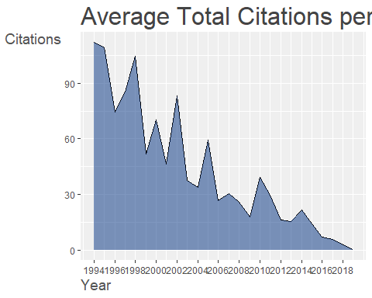

1. Análise das referências citadas. A função ‘citations’ gera a tabela de frequência dos artigos mais citados ou os primeiros autores mais citados.

CR <- citations(M, field = "article", sep = ";")  
cbind(CR$Cited[1:20])

## [,1]  
## OLIVER, J.D., THE VIABLE BUT NONCULTURABLE STATE IN BACTERIA (2005) J MICROBIOL, 43, PP. 93-100 44  
## OLIVER, J.D., RECENT FINDINGS ON THE VIABLE BUT NONCULTURABLE STATE IN PATHOGENIC BACTERIA (2010) FEMS MICROBIOL REV, 34, PP. 415-425 37  
## WHITESIDES, M.D., OLIVER, J.D., RESUSCITATION OF VIBRIO VULNIFICUS FROM THE VIABLE BUT NONCULTURABLE STATE (1997) APPL. ENVIRON. MICROBIOL., 63, PP. 1002-1005 29  
## KOGURE, K., SIMIDU, U., TAGA, N., A TENTATIVE DIRECT MICROSCOPIC METHOD FOR COUNTING LIVING MARINE BACTERIA (1979) CAN. J. MICROBIOL., 25, PP. 415-420 28  
## OLIVER, J.D., RECENT FINDINGS ON THE VIABLE BUT NONCULTURABLE STATE IN PATHOGENIC BACTERIA (2010) FEMS MICROBIOL. REV., 34, PP. 415-425 28  
## OLIVER, J.D., THE VIABLE BUT NONCULTURABLE STATE IN BACTERIA (2005) J. MICROBIOL., 43, PP. 93-100 26  
## ROSZAK, D.B., COLWELL, R.R., SURVIVAL STRATEGIES OF BACTERIA IN THE NATURAL ENVIRONMENT (1987) MICROBIOL. REV., 51, PP. 365-379 26  
## KOGURE, K., SIMIDU, U., TAGA, N., A TENTATIVE DIRECT MICROSCOPIC METHOD FOR COUNTING LIVING MARINE BACTERIA (1979) CAN J MICROBIOL, 25, PP. 415-420 21  
## OLIVER, J.D., BOCKIAN, R., IN VIVO RESUSCITATION, AND VIRULENCE TOWARDS MICE, OF VIABLE BUT NONCULTURABLE CELLS OF VIBRIO VULNIFICUS (1995) APPL. ENVIRON. MICROBIOL., 61, PP. 2620-2623 21  
## WHITESIDES, M.D., OLIVER, J.D., RESUSCITATION OF VIBRIO VULNIFICUS FROM THE VIABLE BUT NONCULTURABLE STATE (1997) APPL ENVIRON MICROBIOL, 63, PP. 1002-1005 21  
## KELL, D.B., KAPRELYANTS, A.S., WEICHART, D.H., HARWOOD, C.R., BARER, M.R., VIABILITY AND ACTIVITY IN READILY CULTURABLE BACTERIA: A REVIEW AND DISCUSSION OF THE PRACTICAL ISSUES (1998) ANTONIE VAN LEEUWENHOEK, 73, PP. 169-187 19  
## NILSSON, L., OLIVER, J.D., KJELLEBERG, S., RESUSCITATION OF VIBRIO VULNIFICUS FROM THE VIABLE BUT NONCULTURABLE STATE (1991) J. BACTERIOL., 173, PP. 5054-5059 19  
## OLIVER, J.D., BOCKIAN, R., IN VIVO RESUSCITATION, AND VIRULENCE TOWARDS MICE, OF VIABLE BUT NONCULTURABLE CELLS OF VIBRIO VULNIFICUS (1995) APPL ENVIRON MICROBIOL, 61, PP. 2620-2623 19  
## ROSZAK, D.B., COLWELL, R.R., SURVIVAL STRATEGIES OF BACTERIA IN THE NATURAL ENVIRONMENT (1987) MICROBIOL REV, 51, PP. 365-379 19  
## OLIVER, J.D., HITE, F., MCDOUGALD, D., ANDON, N.L., SIMPSON, L.M., ENTRY INTO, AND RESUSCITATION FROM, THE VIABLE BUT NONCULTURABLE STATE BY VIBRIO VULNIFICUS IN AN ESTUARINE ENVIRONMENT (1995) APPL. ENVIRON. MICROBIOL., 61, PP. 2624-2630 18  
## NILSSON, L., OLIVER, J.D., KJELLEBERG, S., RESUSCITATION OF VIBRIO VULNIFICUS FROM THE VIABLE BUT NONCULTURABLE STATE (1991) J BACTERIOL, 173, PP. 5054-5059 17  
## OLIVER, J.D., NILSSON, L., KJELLEBERG, S., FORMATION OF NONCULTURABLE VIBRIO VULNIFICUS CELLS AND ITS RELATIONSHIP TO THE STARVATION STATE (1991) APPL. ENVIRON. MICROBIOL., 57, PP. 2640-2644 16  
## ROLLINS, D.M., COLWELL, R.R., VIABLE BUT NONCULTURABLE STAGE OF CAMPYLOBACTER JEJUNI AND ITS ROLE IN SURVIVAL IN THE NATURAL AQUATIC ENVIRONMENT (1986) APPL. ENVIRON. MICROBIOL., 52, PP. 531-538 16  
## WEICHART, D., KJELLEBERG, S., STRESS RESISTANCE AND RECOVERY POTENTIAL OF CULTURABLE AND VIABLE BUT NONCULTURABLE CELLS OF VIBRIO VULNIFICUS (1996) MICROBIOLOGY, 142, PP. 845-853 16  
## OLIVER, J.D., RECENT FINDINGS ON THE VIABLE BUT NONCULTURABLE STATE IN PATHOGENIC BACTERIA (2010) FEMS MICROBIOL. REV, 34, PP. 415-425 15

Para verificar como os arquivos estão separados, pode-se utilizar:

M$CR[1]

## [1] "ABD EL-AZIZ, N.K., TARTOR, Y.H., GHARIB, A.A.E., AMMAR, A.M., PROPIDIUM MONOAZIDE QUANTITATIVE REAL-TIME POLYMERASE CHAIN REACTION FOR ENUMERATION OF SOME VIABLE BUT NONCULTURABLE FOODBORNE BACTERIA IN MEAT AND MEAT PRODUCTS (2018) FOODBORNE PATHOGENS AND DISEASE, 15 (4), PP. 226-234; AYRAPETYAN, M., OLIVER, J.D., THE VIABLE BUT NON-CULTURABLE STATE AND ITS RELEVANCE IN FOOD SAFETY (2016) CURRENT OPINION IN FOOD SCIENCE, 8, PP. 127-133; BAVISETTY, C.B., HUE, T.K.V., BENJAKUL, S., VONGKAMJAN, K., RAPID PATHOGEN DETECTION TOOLS IN SEAFOOD SAFETY (2018) CURRENT OPINION IN FOOD SCIENCE, 20 (SI), PP. 92-99; DONG, L., LIU, H., MENG, L., XING, M., WANG, J., WANG, C., QUANTITATIVE PCR COUPLED WITH SODIUM DODECYL SULFATE AND PROPIDIUM MONOAZIDE FOR DETECTION OF VIABLE STAPHYLOCOCCUS AUREUS IN MILK (2018) JOURNAL OF DAIRY SCIENCE, 101 (6), PP. 4936-4943; ELBASHIR, S., PARVEEN, S., SCHWARZ, J., RIPPEN, T., JAHNCKE, M., DEPAOLA, A., SEAFOOD PATHOGENS AND INFORMATION ON ANTIMICROBIAL RESISTANCE: A REVIEW (2018) FOOD MICROBIOLOGY, 70, PP. 85-93; FALL, J., CHAKRABORTY, G., KONO, T., MAEDA, M., SUZUKI, Y., ITAMI, T., QUANTITATIVE LOOP-MEDIATED ISOTHERMAL AMPLIFICATION METHOD FOR THE DETECTION OF VIBRIO NIGRIPULCHRITUDO IN SHRIMP (2011) FISHERIES SCIENCE, 77 (1), PP. 129-134; FITTIPALDI, M., NOCKER, A., CODONY, F., PROGRESS IN UNDERSTANDING PREFERENTIAL DETECTION OF LIVE CELLS USING VIABILITY DYES IN COMBINATION WITH DNA AMPLIFICATION (2012) JOURNAL OF MICROBIOLOGICAL METHODS, 91 (2), PP. 276-289; GARRIDO-MAESTU, A., AZINHEIRO, S., FUCINOS, P., CARVALHO, J., PRADO, M., HIGHLY SENSITIVE DETECTION OF GLUTEN-CONTAINING CEREALS IN FOOD SAMPLES BY REAL-TIME LOOP-MEDIATED ISOTHERMAL AMPLIFICATION (QLAMP) AND REAL-TIME POLYMERASE CHAIN REACTION (QPCR) (2018) FOOD CHEMISTRY, 246, PP. 156-163; HAN S, J.N.L.Q., AL, E., DETECTION OF CLAVIBACTER MICHIGANENSIS SUBSP.MICHIGANENSIS IN VIABLE BUT NONCULTURABLE STATEFROM TOMATO SEED USING IMPROVED QPCR (2018) PLOS ONE, 5 (13); HAN, H., LI, F., YAN, W., GUO, Y., LI, N., LIU, X., TEMPORAL AND SPATIAL VARIATION IN THE ABUNDANCE OF TOTAL AND PATHOGENIC VIBRIO PARAHAEMOLYTICUS IN SHELLFISH IN CHINA (2015) PLOS ONE, 10; HUANG, Y., HWANG, C., HUANG, L., WU, V.C., HSIAO, H., THE RISK OF VIBRIO PARAHAEMOLYTICUS INFECTIONS ASSOCIATED WITH CONSUMPTION OF RAW OYSTERS AS AFFECTED BY PROCESSING AND DISTRIBUTION CONDITIONS IN TAIWAN (2018) FOOD CONTROL, 86, PP. 101-109; LI, L., MENDIS, N., TRIGUI, H., OLIVER, J.D., FAUCHER, S.P., THE IMPORTANCE OF THE VIABLE BUT NON-CULTURABLE STATE IN HUMAN BACTERIAL PATHOGENS (2014) FRONTIERS IN MICROBIOLOGY, 5 (258); LIU, Y., ZHONG, Q., WANG, J., LEI, S., ENUMERATION OF VIBRIO PARAHAEMOLYTICUS IN VBNC STATE BY PMA-COMBINED REAL-TIME QUANTITATIVE PCR COUPLED WITH CONFIRMATION OF RESPIRATORY ACTIVITY (2018) FOOD CONTROL, 91, PP. 85-91; LV, X., LI, Y., QIU, W., WU, X., XU, B., LIANG, Y., DEVELOPMENT OF PROPIDIUM MONOAZIDE COMBINED WITH REAL-TIME QUANTITATIVE PCR (PMA-QPCR) ASSAYS TO QUANTIFY VIABLE DOMINANT MICROORGANISMS RESPONSIBLE FOR THE TRADITIONAL BREWING OF HONG QU GLUTINOUS RICE WINE (2016) FOOD CONTROL, 66, PP. 69-78; MARTZY, R., KOLM, C., BRUNNER, K., MACH, R.L., KRSKA, R., SINKOVEC, H., A LOOP-MEDIATED ISOTHERMAL AMPLIFICATION (LAMP) ASSAY FOR THE RAPID DETECTION OF ENTEROCOCCUS SPP. IN WATER (2017) WATER RESEARCH, 122, PP. 62-69; MENG, L., ALTER, T., AHO, T., HUEHN, S., GENE EXPRESSION PROFILES OF VIBRIO PARAHAEMOLYTICUS IN VIABLE BUT NON-CULTURABLE STATE (2015) FEMS MICROBIOLOGY ECOLOGY, 91 (FIV0355); NOTOMI, T., MORI, Y., TOMITA, N., KANDA, H., LOOP-MEDIATED ISOTHERMAL AMPLIFICATION (LAMP): PRINCIPLE, FEATURES, AND FUTURE PROSPECTS (2015) JOURNAL OF MICROBIOLOGY, 53 (1), PP. 1-5; PACHOLEWICZ, E., SWART, A., LIPMAN, L.J.A., WAGENAAR, J.A., HAVELAAR, A.H., DUIM, B., PROPIDIUM MONOAZIDE DOES NOT FULLY INHIBIT THE DETECTION OF DEAD CAMPYLOBACTER ON BROILER CHICKEN CARCASSES BY QPCR (2013) JOURNAL OF MICROBIOLOGICAL METHODS, 95 (1), PP. 32-38; RANDAZZO, W., KHEZRI, M., OLLIVIER, J., LE GUYADER, F.S., RODRIGUEZ-DIAZ, J., AZNAR, R., OPTIMIZATION OF PMAXX PRETREATMENT TO DISTINGUISH BETWEEN HUMAN NOROVIRUS WITH INTACT AND ALTERED CAPSIDS IN SHELLFISH AND SEWAGE SAMPLES (2018) INTERNATIONAL JOURNAL OF FOOD MICROBIOLOGY, 266, PP. 1-7; RANDAZZO, W., PIQUERAS, J., RODRIGUEZ-DIAZ, J., AZNAR, R., SANCHEZ, G., IMPROVING EFFICIENCY OF VIABILITY-QPCR FOR SELECTIVE DETECTION OF INFECTIOUS HAV IN FOOD AND WATER SAMPLES (2018) JOURNAL OF APPLIED MICROBIOLOGY, 124 (4SI), PP. 958-964; REYNEKE, B., NDLOVU, T., KHAN, S., KHAN, W., COMPARISON OF EMA-, PMA- AND DNASE QPCR FOR THE DETERMINATION OF MICROBIAL CELL VIABILITY (2017) APPLIED MICROBIOLOGY AND BIOTECHNOLOGY, 101 (19), PP. 7371-7383; SHEET, O.H., GRABOWSKI, N.T., KLEIN, G., ABDULMAWJOOD, A., DEVELOPMENT AND VALIDATION OF A LOOP MEDIATED ISOTHERMAL AMPLIFICATION (LAMP) ASSAY FOR THE DETECTION OF STAPHYLOCOCCUS AUREUS IN BOVINE MASTITIS MILK SAMPLES (2016) MOLECULAR AND CELLULAR PROBES, 30 (5), PP. 320-325; SILVA, I.P., CARNEIRO, C.S., SARAIVA, M., OLIVEIRA, T., SOUSA, O.V., EVANGELISTA-BARRETO, N.S., ANTIMICROBIAL RESISTANCE AND POTENTIAL VIRULENCE OF VIBRIO PARAHAEMOLYTICUS ISOLATED FROM WATER AND BIVALVE MOLLUSKS FROM BAHIA, BRAZIL (2018) MARINE POLLUTION BULLETIN, 131, PP. 757-762; SUFFREDINI, E., MIONI, R., MAZZETTE, R., BORDIN, P., SERRATORE, P., FOIS, F., DETECTION AND QUANTIFICATION OF VIBRIO PARAHAEMOLYTICUS IN SHELLFISH FROM ITALIAN PRODUCTION AREAS (2014) INTERNATIONAL JOURNAL OF FOOD MICROBIOLOGY, 184 (SI), PP. 14-20; TRUCHADO, P., GIL, M.I., KOSTIC, T., ALLENDE, A., OPTIMIZATION AND VALIDATION OF A PMA-QPCR METHOD FOR ESCHERICHIA COLI QUANTIFICATION IN PRIMARY PRODUCTION (2016) FOOD CONTROL, 62, PP. 150-156; VARLET-MARIE, E., STERKERS, Y., PERROTTE, M., BASTIEN, P., A NEW LAMP-BASED ASSAY FOR THE MOLECULAR DIAGNOSIS OF TOXOPLASMOSIS: COMPARISON WITH A PROFICIENT PCR ASSAY (2018) INTERNATIONAL JOURNAL FOR PARASITOLOGY, 48 (6), PP. 457-462; VONDRAKOVA, L., TURONOVA, H., SCHOLTZ, V., PAZLAROVA, J., DEMNEROVA, K., IMPACT OF VARIOUS KILLING METHODS ON EMA/PMA-QPCR EFFICACY (2018) FOOD CONTROL, 85, PP. 23-28; WANG, G., SHANG, Y., WANG, Y., TIAN, H., LIU, X., COMPARISON OF A LOOP-MEDIATED ISOTHERMAL AMPLIFICATION FOR ORF VIRUS WITH QUANTITATIVE REAL-TIME PCR (2013) VIROLOGY JOURNAL, 10 (1), P. 138; WANG, L., ZHONG, Q., LI, Y., ETHIDIUM MONOAZIDE-LOOP MEDIATED ISOTHERMAL AMPLIFICATION FOR RAPID DETECTION OF VIBRIO PARAHAEMOLYTICUS IN VIABLE BUT NON-CULTURABLE STATE (2012) ENERGY PROCEDIA, 17, PP. 1858-1863. , J. XIONG; WATSON, R.A., GREEN, B.S., TRACEY, S.R., FARMERY, A., PITCHER, T.J., PROVENANCE OF GLOBAL SEAFOOD (2016) FISH AND FISHERIES, 17 (3), PP. 585-595; XIAO, L., ZHANG, Z., SUN, X., PAN, Y., ZHAO, Y., DEVELOPMENT OF A QUANTITATIVE REAL-TIME PCR ASSAY FOR VIABLE SALMONELLA SPP. WITHOUT ENRICHMENT (2015) FOOD CONTROL, 57, PP. 185-189; XU, X., WU, Q., ZHANG, J., CHENG, J., ZHANG, S., WU, K., PREVALENCE, PATHOGENICITY, AND SEROTYPES OF VIBRIO PARAHAEMOLYTICUS IN SHRIMP FROM CHINESE RETAIL MARKETS (2014) FOOD CONTROL, 46, PP. 81-85; YAMAZAKI, W., KUMEDA, Y., UERNURA, R., MISAWA, N., EVALUATION OF A LOOP-MEDIATED ISOTHERMAL AMPLIFICATION ASSAY FOR RAPID AND SIMPLE DETECTION OF VIBRIO PARAHAEMOLYTICUS IN NATURALLY CONTAMINATED SEAFOOD SAMPLES (2011) FOOD MICROBIOLOGY, 28 (6), PP. 1238-1241; YOON, J., WEI, S., OH, D., A HIGHLY SELECTIVE ENRICHMENT BROTH COMBINED WITH REAL-TIME PCR FOR DETECTION OF STAPHYLOCOCCUS AUREUS IN FOOD SAMPLES (2018) LWT - FOOD SCIENCE AND TECHNOLOGY, 94, PP. 103-110; ZHONG, Q., TIAN, J., WANG, J., FANG, X., LIAO, Z., ITRAQ-BASED PROTEOMIC ANALYSIS OF THE VIABLE BUT NONCULTURABLE STATE OF VIBRIO PARAHAEMOLYTICUS ATCC 17802 INDUCED BY FOOD PRESERVATIVE AND LOW TEMPERATURE (2018) FOOD CONTROL, 85, PP. 369-375; ZHONG, Q., TIAN, J., WANG, B., WANG, L., PMA BASED REAL-TIME FLUORESCENT LAMP FOR DETECTION OF VIBRIO PARAHAEMOLYTICUS IN VIABLE BUT NONCULTURABLE STATE (2016) FOOD CONTROL, 63, PP. 230-238; ZHONG, H., ZHONG, Y., DENG, Q., ZHOU, Z., GUAN, X., YAN, M., VIRULENCE OF THERMOLABLE HAEMOLYSI TLH, GASTROENTERITIS RELATED PATHOGENICITY TDH AND TRH OF THE PATHOGENS VIBRIO PARAHEMOLYTICUS IN VIABLE BUT NON-CULTURABLE (VBNC) STATE (2017) MICROBIAL PATHOGENESIS, 111, PP. 352-356"

Para obter os primeiros autores citados mais frequentes:

CR <- citations(M, field = "author", sep = ";")  
cbind(CR$Cited[1:20])

## [,1]  
## OLIVER J D 1618  
## COLWELL R R 1309  
## CANEPARI P 387  
## KJELLEBERG S 345  
## GRIMES D J 329  
## KAPRELYANTS A S 297  
## KELL D B 291  
## SIGNORETTO C 286  
## FEDERIGHI M 261  
## CAPPELIER J M 248  
## HUQ A 244  
## ROSZAK D B 229  
## TAFI M C 227  
## LI L 193  
## LLE M M 184  
## BARCINA I 177  
## BARER M R 177  
## XU H S 176  
## ASAKURA H 162  
## MCDOUGALD D 162

1. Ranking de dominância dos autores.

O fator de dominância é uma razão que indica a fração de artigos com vários autores em que um pesquisador aparece como primeiro autor.

DF <- dominance(results, k = 20)  
DF

## Author Dominance Factor Tot Articles Single-Authored Multi-Authored First-Authored Rank by Articles Rank by DF  
## 1 SANTANDER RD 0.8571429 7 0 7 6 1 1  
## 2 SU X 0.7777778 10 1 9 7 15 2  
## 3 LIU J 0.6666667 9 0 9 6 11 3  
## 4 LIU Y 0.6250000 8 0 8 5 5 4  
## 5 CAPPELIER JM 0.5000000 10 0 10 5 15 5  
## 6 ARANA I 0.5000000 8 0 8 4 5 5  
## 7 LI Y 0.5000000 8 0 8 4 5 5  
## 8 ZHANG S 0.3333333 9 0 9 3 11 8  
## 9 SIGNORETTO C 0.3076923 13 0 13 4 18 9  
## 10 WANG C 0.2857143 7 0 7 2 1 10  
## 11 XU Z 0.2500000 8 0 8 2 5 11  
## 12 DING L 0.2222222 9 0 9 2 11 12  
## 13 BIOSCA EG 0.1666667 12 0 12 2 17 13  
## 14 OLIVER JD 0.1538462 29 3 26 4 20 14  
## 15 WANG Y 0.1538462 13 0 13 2 18 14  
## 16 BARCINA I 0.1428571 7 0 7 1 1 16  
## 17 CITTERIO B 0.1428571 7 0 7 1 1 16  
## 18 LIN H 0.1250000 8 0 8 1 5 18  
## 19 YU X 0.1250000 8 0 8 1 5 18  
## 20 LI L 0.1111111 9 0 9 1 11 20

11.H-Index dos autores

O índice h é uma métrica no nível do autor que tenta medir o impacto da produtividade e da citação das publicações de um pesquisador.

O índice baseia-se no conjunto de artigos mais citados pelos cientistas e no número de citações que receberam em outras publicações.

A função Hindex calcula o índice H dos autores ou o índice H das fontes e suas variantes (índice-g e índice-m) em uma coleção bibliográfica.

Os argumentos da função são: M um quadro de dados bibliográficos; field é o elemento de caractere que define a unidade de análise em termos de autores (campo = “auhtor”) ou fontes (campo = “fonte”); elementos um vetor de caractere contendo os nomes dos autores (ou os nomes das fontes) para os quais você deseja calcular o índice-H. O argumento tem a forma c (“SURNAME1 N”, “SURNAME2 N”,…).

indices <- Hindex(M, field = "author", elements="OLIVER JD", sep = ";", years = 10)  
indices$H

## Author h_index g_index m_index TC NP PY_start  
## 1 OLIVER JD 9 13 0.8181818 1046 13 2009

Lista de citações

indices$CitationList

## [[1]]  
## Authors Journal Year TotalCitation  
## 2 AYRAPETYAN M;WILLIAMS TC;OLIVE STRESS AND ENVIRONMENTAL REGUL 2016 0  
## 10 SANTANDER RD;OLIVER JD;BIOSCA MICROBES IN APPLIED RESEARCH: 2012 0  
## 1 AYRAPETYAN M;WILLIAMS T;OLIVER JOURNAL OF BACTERIOLOGY 2018 2  
## 4 OLIVER JD MICROBE 2016 5  
## 3 AYRAPETYAN M;OLIVER JD CURRENT OPINION IN FOOD SCIENC 2016 20  
## 5 AYRAPETYAN M;WILLIAMS TC;BAXTE INFECTION AND IMMUNITY 2015 26  
## 11 BUCK A;OLIVER JD FOOD CONTROL 2010 26  
## 8 AYRAPETYAN M;WILLIAMS TC;OLIVE APPLIED AND ENVIRONMENTAL MICR 2014 30  
## 13 CUNNINGHAM E;O BYRNE C;OLIVER FOOD CONTROL 2009 33  
## 9 NOWAKOWSKA J;OLIVER JD FEMS MICROBIOLOGY ECOLOGY 2013 57  
## 6 AYRAPETYAN M;WILLIAMS TC;OLIVE TRENDS IN MICROBIOLOGY 2015 78  
## 7 LI L;MENDIS N;TRIGUI H;OLIVER FRONTIERS IN MICROBIOLOGY 2014 223  
## 12 OLIVER JD FEMS MICROBIOLOGY REVIEWS 2010 546

H-Index dos 20 autores mais produtivos

authors=gsub(","," ",names(results$Authors)[1:20])  
  
indices <- Hindex(M, field = "author", elements=authors, sep = ";", years = 50)  
  
indices$H

## Author h_index g_index m_index TC NP PY_start  
## 1 OLIVER JD 22 29 0.8800000 2963 29 1995  
## 2 CANEPARI P 13 16 0.6500000 893 16 2000  
## 3 SIGNORETTO C 10 13 0.5000000 669 13 2000  
## 4 WANG Y 6 13 0.4615385 176 13 2007  
## 5 BIOSCA EG 6 12 0.4285714 165 12 2006  
## 6 COLWELL RR 12 12 0.4615385 685 12 1994  
## 7 FEDERIGHI M 10 11 0.4761905 580 11 1999  
## 8 CAPPELIER JM 10 10 0.4545455 547 10 1998  
## 9 SU X 6 9 0.6666667 87 11 2011  
## 10 CHEN J 6 9 0.4615385 156 9 2007  
## 11 DING L 6 9 0.6666667 96 11 2011  
## 12 LI L 5 10 0.8333333 325 10 2014  
## 13 LIU J 4 10 0.6666667 104 10 2014  
## 14 ZHANG S 4 9 0.8000000 103 9 2015  
## 15 ARANA I 7 8 0.4117647 171 8 2003  
## 16 LI B 4 8 1.0000000 101 8 2016  
## 17 LI Y 4 8 0.3076923 107 8 2007  
## 18 LIN H 4 9 0.5000000 108 9 2012  
## 19 LIU Y 4 10 0.3333333 170 10 2008  
## 20 MARCO NOALES E 6 8 0.4285714 148 8 2006

12.Produtividade dos principais autores ao longo do tempo

A função AuthorProdOverTime calcula e plota a produção dos autores (em termos de número de publicações e total de citações por ano) ao longo do tempo.

Os argumentos da função são: M um quadro de dados bibliográficos; k é o número de k Top Autores; gráfico é uma lógica. Se graph = TRUE, a função plota o gráfico de produção do autor ao longo do tempo.

topAU <- authorProdOverTime(M, k = 10, graph = TRUE)

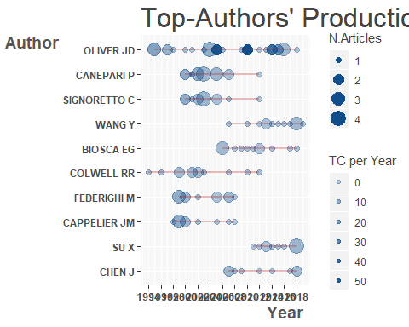

Tabela: Produtividade do autor por ano

head(topAU$dfAU)

## Author year freq TC TCpY  
## 1 BIOSCA EG 2006 3 82 5.857143  
## 2 BIOSCA EG 2008 1 6 0.500000  
## 3 BIOSCA EG 2009 1 29 2.636364  
## 4 BIOSCA EG 2010 1 23 2.300000  
## 5 BIOSCA EG 2011 1 0 0.000000  
## 6 BIOSCA EG 2012 2 8 1.000000

Tabela: Lista de documento dos autores

head(topAU$dfPapersAU)

## Author year  
## 2 OLIVER JD 2018  
## 3 OLIVER JD 2016  
## 4 OLIVER JD 2016  
## 5 OLIVER JD 2016  
## 6 OLIVER JD 2015  
## 7 OLIVER JD 2015  
## TI  
## 2 RELATIONSHIP BETWEEN THE VIABLE BUT NONCULTURABLE STATE AND ANTIBIOTIC PERSISTER CELLS  
## 3 RESUSCITATION OF VIBRIOS FROM THE VIABLE BUT NONCULTURABLE STATE IS INDUCED BY QUORUM-SENSING MOLECULES  
## 4 THE VIABLE BUT NON-CULTURABLE STATE AND ITS RELEVANCE IN FOOD SAFETY  
## 5 THE VIABLE BUT NONCULTURABLE STATE FOR BACTERIA: STATUS UPDATE: THIS DORMANT FORM OF BACTERIA WAS FIRST APPRECIATED IN 1982, NOW SKEPTICS RECOGNIZE THIS STATE AS A BACTERIAL RESPONSE TO STRESS AND A STRATEGY FOR SURVIVAL  
## 6 VIABLE BUT NONCULTURABLE AND PERSISTER CELLS COEXIST STOCHASTICALLY AND ARE INDUCED BY HUMAN SERUM  
## 7 BRIDGING THE GAP BETWEEN VIABLE BUT NON-CULTURABLE AND ANTIBIOTIC PERSISTENT BACTERIA  
## SO DOI TC  
## 2 JOURNAL OF BACTERIOLOGY 10.1128/JB.00249-18 2  
## 3 STRESS AND ENVIRONMENTAL REGULATION OF GENE EXPRESSION AND ADAPTATION IN BACTERIA 10.1002/9781119004813.CH130 0  
## 4 CURRENT OPINION IN FOOD SCIENCE 10.1016/J.COFS.2016.04.010 20  
## 5 MICROBE 10.1128/MICROBE.11.159.1 5  
## 6 INFECTION AND IMMUNITY 10.1128/IAI.00404-15 26  
## 7 TRENDS IN MICROBIOLOGY 10.1016/J.TIM.2014.09.004 78  
## TCpY  
## 2 1.00  
## 3 0.00  
## 4 5.00  
## 5 1.25  
## 6 5.20  
## 7 15.60

1. Matrizes de rede bibliográfica

Redes Bipartidas

cocMatrix é uma função geral para calcular uma rede bipartida selecionando um dos atributos de metadados.

Por exemplo, para criar uma rede de Manuscrito x Fonte de publicação, é preciso usar a tag de campo “SO”.

A <- cocMatrix(M, Field = "SO", sep = ";")

Classificando, em ordem decrescente, as somas da coluna de A, é possível ver as fontes de publicação mais relevantes.

sort(Matrix::colSums(A), decreasing = TRUE)[1:10]

## APPLIED AND ENVIRONMENTAL MICROBIOLOGY JOURNAL OF APPLIED MICROBIOLOGY   
## 49 26   
## FRONTIERS IN MICROBIOLOGY INTERNATIONAL JOURNAL OF FOOD MICROBIOLOGY   
## 22 18   
## JOURNAL OF MICROBIOLOGICAL METHODS FEMS MICROBIOLOGY ECOLOGY   
## 16 15   
## FOOD CONTROL WATER RESEARCH   
## 14 13   
## LETTERS IN APPLIED MICROBIOLOGY FOOD MICROBIOLOGY   
## 13 12

O mesmo pode ser usado para calcular várias redes bipartidas:

Rede de Citação

A <- cocMatrix(M, Field = "CR", sep = ".")

Rede de autores

A <- cocMatrix(M, Field = "AU", sep = ";")

Rede de países

M <- metaTagExtraction(M, Field = "AU_CO", sep = ";")  
A <- cocMatrix(M, Field = "AU_CO", sep = ";")

Rede de palavras-chave de autor

NetMatrix <- biblioNetwork(M, analysis = "coupling", network = "references", sep = ". ")

Rede de palavra-chave

A <- cocMatrix(M, Field = "ID", sep = ";")

Acoplamento bibliográfico

NetMatrix <- biblioNetwork(M, analysis = "coupling", network = "authors", sep = ";")  
  
net=networkPlot(NetMatrix, normalize = "salton", weighted=NULL, n = 100, Title = "Authors' Coupling", type = "fruchterman", size=5,size.cex=T,remove.multiple=TRUE,labelsize=0.8,label.n=10,label.cex=F)

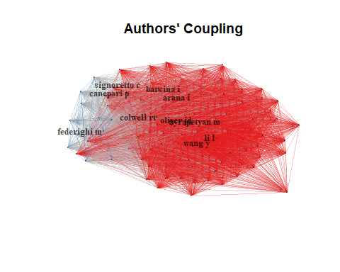

Co-citação bibliográfica

A função biblioNetwork também pode ser usada para calcular a rede de colaboração de um autor ou uma rede de colaboração do país, como é mostrado abaixo:

NetMatrix <- biblioNetwork(M, analysis = "co-citation", network = "references", sep = ". ")

NetMatrix <- biblioNetwork(M, analysis = "collaboration", network = "countries", sep = ";")

1. Análise descritiva das características do gráfico de rede

A função networkStat calcula várias estatísticas de resumo.

Partindo de uma matriz bibliográfica (ou um objeto igraph), são computados grupos de medidas descritivas.

Rede clássica de co-ocorrências de palavras-chave:

NetMatrix <- biblioNetwork(M, analysis = "co-occurrences", network = "keywords", sep = ";")  
netstat <- networkStat(NetMatrix)

names(netstat$network)

## [1] "networkSize" "networkDensity" "networkTransitivity" "networkDiameter"   
## [5] "networkDegreeDist" "networkCentrDegree" "networkCentrCloseness" "networkCentrEigen"   
## [9] "networkCentrbetweenness" "NetworkAverPathLeng"

Principais índices de centralidade e prestígio dos vértices

Essas medidas ajudam a identificar os vértices mais importantes em uma rede e a propensão de dois vértices que estão conectados para estar ambos conectados a um terceiro vértice.

names(netstat$vertex)

## NULL

Para resumir os principais resultados da função networkStat, use o resumo da função genérica. Ele exibe as principais informações sobre a rede e a descrição do vértice através de várias tabelas.

k é um valor de formatação que indica o número de linhas de cada tabela.

summary(netstat, k=10)

##   
##   
## Main statistics about the network  
##   
## Size 4542   
## Density 0.02   
## Transitivity 0.18   
## Diameter 4   
## Degree Centralization 0.75   
## Average path length 2.082   
##

1. Visualizando redes bibliográficas

Com a função networkPlot é possível plotar uma rede criada pela biblioNetwork usando rotinas R ou usando o VOSviewer.

O argumento principal do networkPlot é type. Indica o layout do mapa de rede: circle, kamada-kawai, mds, etc.

Colaboração Científica no País

Crie uma rede de colaboração no país:

M <- metaTagExtraction(M, Field = "AU_CO", sep = ";")  
NetMatrix <- biblioNetwork(M, analysis = "collaboration", network = "countries", sep = ";")

Gráfico da rede de colaboração:

net=networkPlot(NetMatrix, n = dim(NetMatrix)[1], Title = "Country Collaboration", type = "circle", size=TRUE, remove.multiple=FALSE,labelsize=0.7,cluster="none")

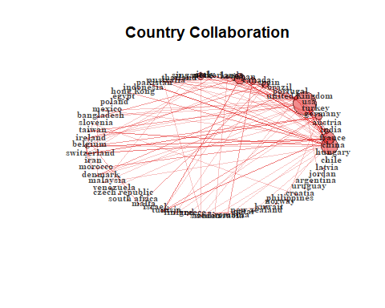

Rede de co-citação

Crie uma rede de co-citação:

NetMatrix <- biblioNetwork(M, analysis = "co-citation", network = "references", sep = ";")

Gráfico da rede de co-citação:

net=networkPlot(NetMatrix, n = 30, Title = "Co-Citation Network", type = "fruchterman", size=T, remove.multiple=FALSE, labelsize=0.7,edgesize = 5)

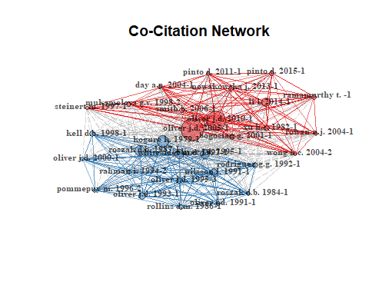

Co-ocorrências de palavras-chave

Rede de co-ocorrências de palavras-chave:

NetMatrix <- biblioNetwork(M, analysis = "co-occurrences", network = "keywords", sep = ";")

Gráfico da rede de co-ocorrências de palavras-chave:

net=networkPlot(NetMatrix, normalize="association", weighted=T, n = 30, Title = "Keyword Co-occurrences", type = "fruchterman", size=T,edgesize = 5,labelsize=0.7)

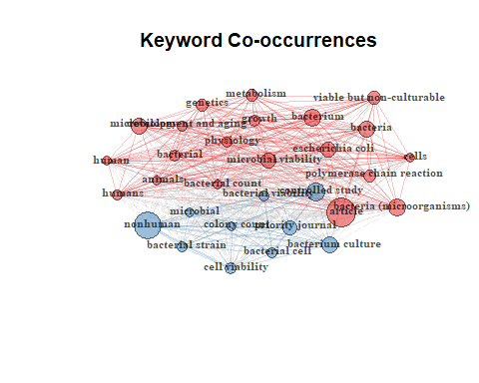

1. Análise Co-Word

O objetivo da análise conjunta é mapear a estrutura conceitual de um framework usando a palavra co-ocorrências em uma coleção bibliográfica.

A análise pode ser realizada por meio de técnicas de redução de dimensionalidade, como Escala Multidimensional (MDS), Análise de Correspondência (AC) ou Análise de Correspondência Múltipla (ACM).

A função conceptualStructure executa uma CA ou MCA para desenhar uma estrutura conceitual do campo e o K-means agrupa para identificar clusters de documentos que expressam conceitos comuns. Os resultados são plotados em um mapa bidimensional.

Estrutura conceitual usando palavras-chave (método = “CA”):

CS <- conceptualStructure(M,field="ID", method="CA", minDegree=4, k.max=4, stemming=FALSE, labelsize=10, documents=5)

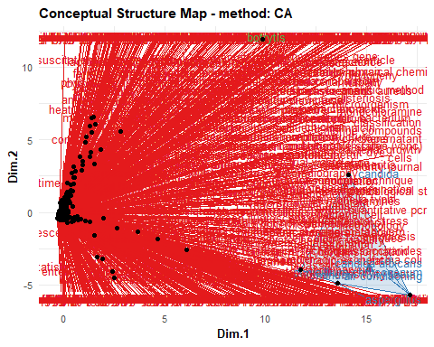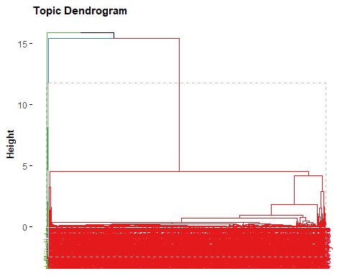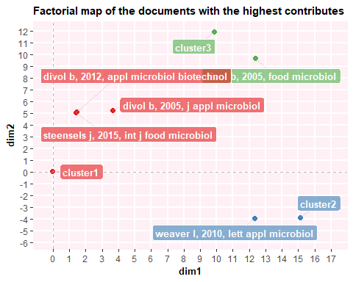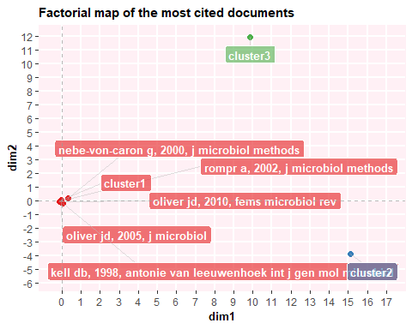

1. Rede Histórica de Citação Direta

Apresenta um mapa de rede cronológica das citações diretas mais relevantes resultantes de uma coleção bibliográfica.

A função que gera a matriz desta rede é:

options(width=130)  
histResults <- histNetwork(M, min.citations = 10, sep = ";")

## Articles analysed 100   
## Articles analysed 200   
## Articles analysed 300   
## Articles analysed 374

Gráfico da rede de co-citação histórica:

net <- histPlot(histResults, n=15, size = 20, labelsize=10, size.cex=TRUE, arrowsize = 0.5, color = TRUE)

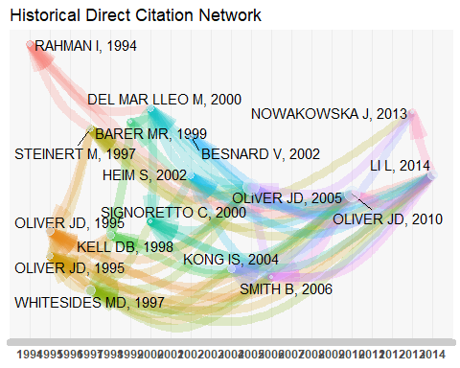

##   
## Legend  
##   
## Paper DOI Year LCS GCS  
## 1994 - 1 RAHMAN I, 1994, APPL ENVIRON MICROBIOL <NA> 1994 35 112  
## 1995 - 2 OLIVER JD, 1995, APPL ENVIRON MICROBIOL <NA> 1995 61 199  
## 1995 - 5 OLIVER JD, 1995, APPL ENVIRON MICROBIOL-a <NA> 1995 46 189  
## 1997 - 10 STEINERT M, 1997, APPL ENVIRON MICROBIOL <NA> 1997 45 277  
## 1997 - 11 WHITESIDES MD, 1997, APPL ENVIRON MICROBIOL <NA> 1997 77 161  
## 1998 - 18 KELL DB, 1998, ANTONIE VAN LEEUWENHOEK INT J GEN MOL MICROBIOL 10.1023/A:1000664013047 1998 50 407  
## 1999 - 35 BARER MR, 1999, ADV MICROB PHYSIOL <NA> 1999 33 245  
## 2000 - 41 SIGNORETTO C, 2000, APPL ENVIRON MICROBIOL 10.1128/AEM.66.5.1953-1959.2000 2000 33 114  
## 2000 - 48 DEL MAR LLEO M, 2000, APPL ENVIRON MICROBIOL 10.1128/AEM.66.10.4564-4567.2000 2000 43 140  
## 2002 - 69 HEIM S, 2002, J BACTERIOL 10.1128/JB.184.23.6739-6745.2002 2002 45 127  
## 2002 - 78 BESNARD V, 2002, VET RES 10.1051/VETRES:2002022 2002 34 78  
## 2004 - 94 KONG IS, 2004, FEMS MICROBIOL ECOL 10.1016/J.FEMSEC.2004.06.004 2004 48 87  
## 2005 - 121 OLIVER JD, 2005, J MICROBIOL <NA> 2005 159 757  
## 2006 - 139 SMITH B, 2006, APPL ENVIRON MICROBIOL 10.1128/AEM.72.2.1445-1451.2006 2006 33 75  
## 2010 - 232 OLIVER JD, 2010, FEMS MICROBIOL REV 10.1111/J.1574-6976.2009.00200.X 2010 137 546  
## 2013 - 296 NOWAKOWSKA J, 2013, FEMS MICROBIOL ECOL 10.1111/1574-6941.12052 2013 33 57  
## 2014 - 311 LI L, 2014, FRONT MICROBIOL 10.3389/FMICB.2014.00258 2014 67 223

## Dificuldades Encontradas e Respostas alcançadas

### Instalação do pacote Bibliometrix

Inicialmente pacote Bibliometrix foi instalado da seguinte forma:

install.packages(“bibliometrix”, dependencies=TRUE, repos = “<http://cran.us.r-project.org>”)

No entanto, o mesmo apresentava erros ao carregar.

A solução foi desinstalar o pacote, e instalar novamente segundo orientações descritas no item 1 deste documento.

### Arquivo no formato PDF

A maior dificuldade encontrada ao longo do desenvolvimento deste projeto foi com relação a geração do PDF do arquivo de trabalho no formato Rmd. No entanto, apesar de várias buscas em foruns na tentativa de solicionar o problema, só consegui solucionar o mesmo trabalhando em um computador diferente.

### Obtenção de dados

Ao converter o resultado da busca da pltaforma SCOPUS para o formato bibtex pela primeira vez, não selecionei todos os campos para exportar o arquivo. O mesmo apresentava erros no momento de excultar as funções para as análises. A solução foi exportar novamente o arquivo, desta vez com todos os campos selecionados (ex., Authors, title, source, etc.).

### Gráficos Co-Word

Os gráficos gerados de Co-word, item 16 deste arquivo, “Conceptual struture map” pelo método CA e o dendograma ficaram difíceis de serem análisados devido a grande quantidade de informações contidas. Acredito que a solução para evitar gráficos carregados de informações, principalmente quando se refere aos gráficos de redes, seria refinar as buscas nos bancos de dados bibliográficos utilizando palavras chaves mais específicas refente ao tema.

### Formatação

Quando é gerado o pdf do aquivo no formato Rmd o mesmo apresenta problemas na formatação, pois os resultados de saída ultrapassam a margem do documento. Acredito que uma solução seria gerar o aquivo com as páginas configuradas em paisagem, por exemplo. Mas não consegui solucionar este problema.

## Referências bibliográficas

Aria, M. & Cuccurullo, C. (2017) bibliometrix: An R-tool for comprehensive science mapping analysis, Journal of Informetrics, 11(4), pp 959-975, Elsevier.

Aria, M. & Cuccurullo, C. (2017). A brief introduction to bibliometrix. Disponível em: <https://cran.r-project.org/web/packages/bibliometrix/vignettes/bibliometrix-vignette.html>. Acesso em: maio, 2019.